Canh cá đậu phụ ngọt dịu, thơm ngon

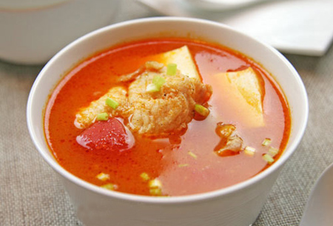
Canh cá đậu phụ – món ngon cho trẻ 4 tuổi
Màu đỏ mọng của cà chua, vị ngọt dịu của cá, thơm của đậu sẽ khiến bé khó chối từ món ăn thơm ngon như thế này.
Nguyên liệu:
+ 2 quả cà chua.
+ 150g thịt cá lọc xương, thái miếng mỏng.
+ Đậu hũ 3 bìa.
+ 2 thìa canh xốt cà chua.
+ 3 lát gừng mỏng, vài nhánh tỏi đập giập.
+ Một ít hành lá.
+ Hạt nêm.
+ Dầu ăn.
Cách làm:
Cà chua rửa sach, thái múi cau.
Thịt nạc cá ướp với hạt nêm và tiêu (có thể cho chút rượu trắng nữa để khử mùi tanh).
Đặt chảo lên bếp, đun nóng dầu ăn, phi thơm tỏi và gừng. Cho cà chua vào xào, nêm 1 thìa hạt nêm, đảo đều.
Tiếp đó cho 2 hoặc 3 thìa canh xốt cà chua. Thêm nước đến nửa nồi. Đun sôi.
Đậu phụ cắt lát mỏng, cho vào nồi canh sôi. Nêm nếm lại vừa ăn, vặn lửa trung bình cho canh sôi nhỏ.
Tiếp theo cho phần thịt nạc cá vào.
Đun sôi trong 5 – 10 phút cho cá chín và ngấm gia vị.
Tắt bếp, rắc hành xanh vào.
Món canh dịu ngọt rất thích hợp cho bé ăn cơm trong những ngày hơi se lạnh đấy mẹ nhé.

Tổ nuôi sưu tầm

